新 书 推 荐
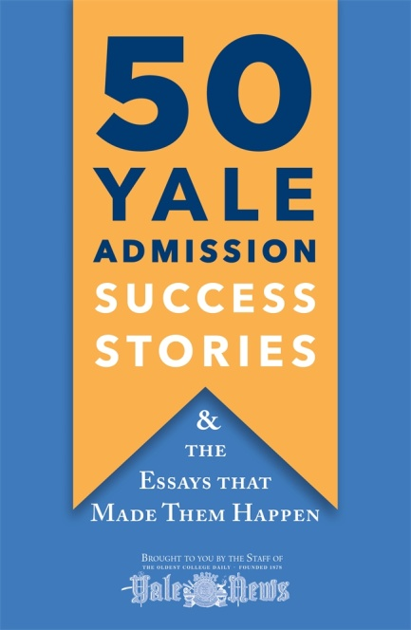
中文书名：《50个耶鲁录取成功案例：以及使他们被录取的论文》
英文书名：50 YALE ADMISSION SUCCESS STORIES
And the Essays that Made Them Happen
作 者：Yale Daily News Staff
出 版 社：St. Martin’s Griffin
代理公司： ANA/Cindy Zhang
页 数：444页
出版时间：2020年5月
代理地区：中国大陆、台湾
审读资料：电子稿
类 型：参考书

这部作品取自《耶鲁每日新闻》(Yale Daily News)的学生作品，重点介绍了让申请进入耶鲁大学的文书，旨在帮助高中高年级学生进入他们理想的学校。

内容简介：

每年进入一流学校的竞争越来越激烈。家长和学生都在寻找最好的建议，他们加入高中俱乐部，让孩子保持优异成绩，最后一个问题是：如何写一篇能够得到录取的申请文书？

《50个耶鲁录取成功案例：以及使他们被录取的论文》（50 YALE ADMISSION SUCCESS STORIES And the Essays that Made Them Happen）向大学申请者展示了如何申请成功，展示了让学生进入耶鲁大学的常见申请文书，此外还有耶鲁大学通用申请表的申请文书和耶鲁大学申请的其他补充内容，如简短陈述和简短回答等。

但这本书不仅仅是向学生展示什么样的申请文书能让大学生通过这扇门；它还介绍了每一位为这本书做出贡献的学生，并将这些文书放到了具体环境中。为此，我们采访一位来自休斯敦（Houston）的政治学专业学生埃德加·阿维纳(Edgar Avina），他靠打工养活从墨西哥（Mexico）移民过来的家人。还采访了纽约人马德琳·本德（Madeleine Bender），他为《每日新闻》（Daily News）撰稿、为一个音乐会乐队演奏单簧管、主修古典文学（Classics and ）和生态学及进化生物学（Ecology & Evolutionary Biology）的“万事通”。

这些简介使这本书与其他大学申请文书不同，它提醒学生们，为了写一篇好文书，你必须做真正的你自己，了解你申请的大学将如何帮助你实现你最大的梦想。

作者简介：

《耶鲁每日新闻》（The YALE DAILY NEWS）由耶鲁大学的本科生创作，自1878年以来，一直为耶鲁大学和康涅狄格州康涅狄克州(New Haven CT)的耶鲁大学纽黑文市服务。

谢谢您的阅读！
请将回馈信息发至：
张滢（Cindy Zhang)
安德鲁·纳伯格联合国际有限公司北京代表处
北京市海淀区中关村大街甲59号中国人民大学文化大厦1705室，100872
电 话：010-82504506
传 真：010-82504200
Email: Cindy@nurnberg.com.cn
网 址: http://www.nurnberg.com.cn
新浪微博：http://weibo.com/nurnberg
豆瓣小站：http://site.douban.com/110577/
微信订阅号：安德鲁书讯
